Государственное казенное общеобразовательное учреждение
Республики Дагестан
«Кикуникутанская основная общеобразовательная школа
Гергебильского района»

Урок мужества 7 классе
посвященный 76-й годовщине разгрома немецко-фашистских войск под Сталинградом
в Великой Отечественной войне.

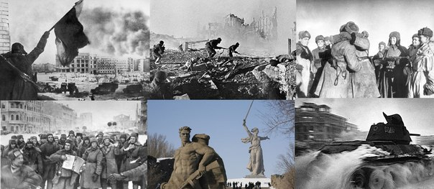

Выполнил:
Учитель истории
Магомедов Магомед Гаджиевич

2 февраля 2019 года

кутан Кикуни
2019 год.
Пояснительная записка

Урок мужества – это нетрадиционная форма проведения урока.
Задача такого урока – сохранение исторической правды, живой памяти поколений.
Цель урока – воспитание патриотизма к родной земле, к своей Родине, к историческому прошлому нашего народа.

Этот год юбилейный – 76 лет со дня разгрома немецко-фашистских войск под Сталинградом в Великой Отечественной войне.

Почему мы вспоминаем Великую Отечественную войну?

Память о людях, защитивших нашу землю от фашизма, священна.
Внимание к ветеранам, стремление передать память о войне – признаки возрождающегося национального самосознания, нашего уважения к себе и своей стране. Невозможно быть полноценной, состоявшейся личностью, не зная правдивой истории своей страны, которая складывается и из историй участников Великой Отечественной войны.

Уроки мужества – это не один урок, а серия уроков, посвященная стойкости советского народа в военные годы. Такие уроки приурочены к Дням воинской славы, установленным Федеральным законом.

Урок мужества на тему: «Великая Сталинградская битва» проводится 2 февраля в День разгрома немецко-фашистских войск в Сталинградской битве. Для его проведения была создана инициативная группа, которая занималась разработкой сценария, приглашением ветерана Великой Отечественной войны Золотова Николая Андреевича – председателя Совета ветеранов Великой Отечественной войны ОАО «Машиностроительный завод» и приобретением памятных сувениров.

Цели: Познакомить ребят с великой битвой под Сталинградом;

Развивать речь учащихся, логическое мышление.

Воспитывать чувство патриотизма к родной земле, к своей Родине, к историческому прошлому нашего народа.

Оборудование:
Магнитофон, мультипмедийный проектор,компьютер
Диск с записью голоса Левитана о начале Великой Отечественной Войны.
Презентация на тему ”Сталинградская битва”
«Вставай, страна огромная», «День Победы», «На братских могилах».-песни
Кинофрагменты «Сталинградская битва», «Горячий снег».
Эпиграф:
«Прошла война,
Прошла страда,
Но боль взывает к людям:
«Давайте, люди, никогда
Об этом не забудем» ». А. Твардовский.
Выставка книг о Великой Отечественной войне.

Задачи:
-Привлечь внимание учащихся к изучению темы
-Активизировать познавательную деятельность
-Формировать личность молодого человека
-Формирование ценностей: патриотизма , гражданственности , активной жизненной позиции
-Воспитание культуры поведения и общения учащихся

Для реализации целей и задач использовались методы

-Методы организации учебно- познавательной деятельности(Словесный , наглядный)

Используемые технологии

-Информационные

-Технология проблемного обучения

-Технология сотрудничества

-Технология личностно-ориентированного обучения

Прогноз :Расширение и закрепление знаний учащихся об одном из самых величайших сражений в истории России; развитие навыков учащихся работы с картой, документами , умение выделять главное ; воспитание чувства гордости и любви к родине на примерах подвигов российского народа.
Содержание мероприятия.
Объяснение темы мероприятия, её необходимости постановкой проблемных вопросов.
-Как вы думаете, чем может гордиться человек, проживший жизнь?
-А бывает ли, на наш взгляд, когда где-то является предметом гордости всего народа?
Безусловно, одним из ответов на этот вопрос будет упоминание о великих исторических событиях, подчеркиваем, что темой сегодняшнего разговора будет одно из таких событий – Великая Сталинградская битва.

Ведущая.
- Сегодня мы проводим урок мужества, посвященный 76- летию разгрома немецко-фашистских войск под Сталинградом в Великой Отечественной войне
Гудками теплоходов, встречая синеву,
Стоит над Волгой город, в котором я живу.
Я знаю: есть на Волге другие города,
Но над моим сияет солдатская звезда.
2. Историческая справка.
Его имя известно всему миру. Это город-герой Волгоград.
Это был один из крупнейших промышленных центров СССР. В семи районах города проживало свыше 445 тысяч жителей; имелось 126 промышленных предприятий, 125 школ, театры, спортивные сооружения.
А в те далекие 40-е годы он назывался Сталинградом.

Горит на земле Волгограда
Вечный огонь солдатский.
Вечная слава тем,
Кем фашизм, покоривший Европу,
Был остановлен здесь.
3. Ведущая.
Что волновало людей в тот далекий 1942 год? Какая была обстановка?
3.1. Действительно, трудно, наверное, найти место на земле, где бы не слышали о героическом городе на Волге.
А осенью 1942 года слова «Сталинград, Сталинградская битва» не сходили с уст народов всей планеты.
К событиям, развернувшимся на берегу Волги, было приковано внимание сотен людей. Здесь, в величайшей битве, решалась не только судьба нашего государства, но решались судьбы всего человечества.
Сумеет ли Красная Армия остановить фашистское нашествие – вот вопрос, который волновал всех и на который должны были дать ответ сражения, развернувшиеся у Волги.
3.2. Почему гитлеровцы рвались к Сталинграду, каковы были их планы?
Маршал Советского Союза Георгий Жуков так написал о планах гитлеровцев:
«В общих чертах политическая и военная стратегия Гитлера на ближайший период 1942 года сводилась к тому, чтобы разгромить наши войска на юге, овладеть районами Кавказа, выйти к Волге, захватить Сталинград, Астрахань и тем самым создать условия для уничтожения СССР как государства».
Какова была обстановка для нашей страны к началу Сталинградской битвы? Она была трудной.
Гитлеровцы оккупировали Украину, Белоруссию, Прибалтику, весь Краснодарский край.
Несмотря на то, что в битве под Москвой немцы и потерпели крупное поражение и план молниеносной войны был сорван, Гитлер держал на советско-германском фронте более чем шестимиллионную армию. Противник превосходил нас в численности в 1,5 раза, в количестве самолетов и танков более чем в 2 раза. Ни одно другое государство в мире не смогло бы устоять в такой войне. Но Советские люди понимали, что под Сталинградом решается судьба страны.
- Сталинградская битва.
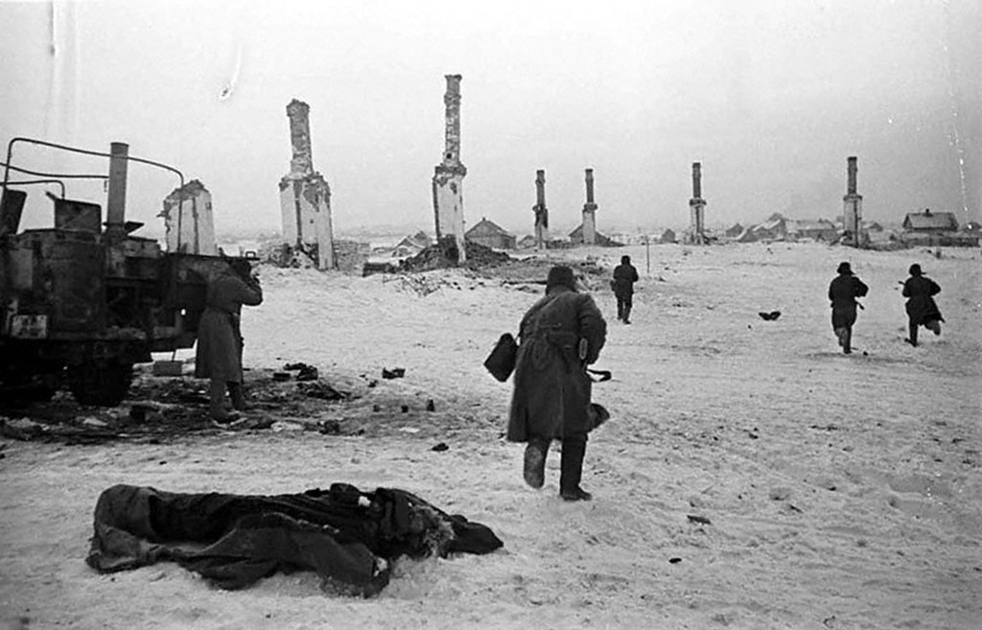
4.1. Датой начала Сталинградской битвы считается 17 июля 1942 года. Сталинградская битва длилась 200 дней. Гитлер же планировал овладеть городом за 2 недели. Сталинград защищали 3 армии: 62-я – Чуйкова, 65-я – Батова, 64-я – Шумилова.
Самый страшный для города день 23 августа, когда фашисты бомбили город две тысячи раз, и разрушили его. Самые ожесточенные бои шли на Мамаевом кургане и у Дома Павлова.

4.2. От рожденья земля не видала
Ни осады, ни битвы такой.
Содрогалась земля, и краснели поля,
Всё пылало над Волгой-рекой.
С трех сторон, стесненный черной чашей,
Сталинград, придвинувшись к реке,
В час смертельный, ужасом грозящий,
Кажется, висел на волоске.
4.3. Сталин и Ставка издали приказ № 227, который вошел в историю под своим главным девизом: «Ни шагу назад!».
Каждую позицию, каждый клочок советской земли следовало защищать до последней капли крови.
4.4. Бои шли ожесточенные, сражались за каждую улицу, за каждый дом. Раненых перевозили на другой берег Волги на лодках. Когда однажды спросили привезенных, что творится в городе, они ответили: «Всё горит: дома, заводы, земля. Металл плавится».
– А люди? - Люди стоят насмерть!

- Рассказы о мужестве и героизме защитников Сталинграда.
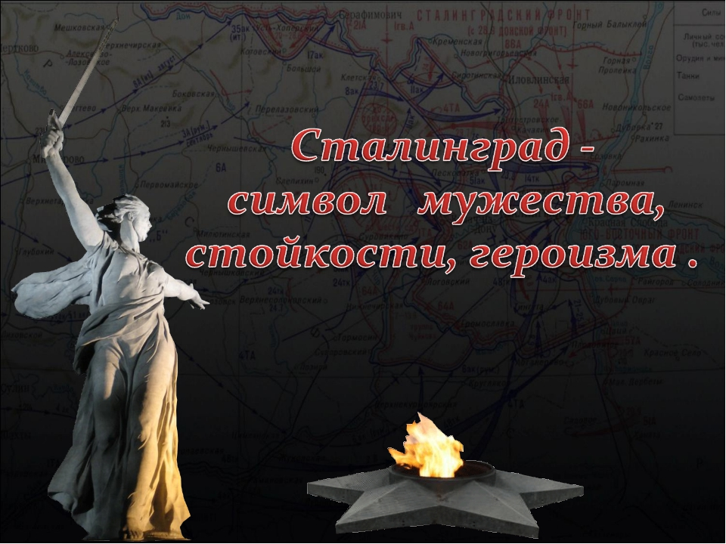
5.1. В жестоком сражении люди проявляли личный героизм. Снайпер Петр Гончаренко в боях уничтожил 445 фашистов.
Нанайский охотник, снайпер Максим Пассар, - 272 фашиста.
Летчик Владимир Землянский повторил подвиг Николая Гастелло, направив свою горящую машину в скопление вражеских танков.

5.2. Летчик Владимир Каменщиков сбил 12 вражеских самолетов, а сам погиб.
Летчик Петр Дымченко, прикрывая переправу через Волгу, сразился с 12 фашистскими танками, подбив 4 из них, погиб в неравном бою.

5.3. Особенно хочется сказать о медицинских сестрах.
То были большей частью девушки 18-20 лет, совсем хрупкие, нежные.
Наташа Качуевская добровольно пошла на фронт медсестрой, взорвала гранату и вместе с ней погибло 10 фашистов.
Гуля Королёва вынесла 100 раненых воинов с поля боя, уничтожила 15 гитлеровцев, а сама погибла.

5.4. Когда, упав на поле боя,
И не в стихах, а наяву,
Я вдруг увидел над собою
Живого взгляда синеву.

Когда склонялась надо мною
Страданья моего сестра,
Боль сразу стала не такою,
Не так сильна, не так остра.

Меня как будто оросили
Живой и мертвою водой,
Как будто надо мной Россия
Склонилась русой головой.

5.5. Я хочу рассказать о подвиге Алексея Ващенко. Это было 5 сентября 1942 года. Шел кровопролитный бой на правом фланге 272-го стрелкового полка. Гитлеровцы бросили сюда большое количество танков и пехоты. Четверная рота автоматчиков должна была атаковать врага и перейти в наступление. Но в это время из дзота открыл огонь пулемет. Атака была сорвана. Тогда Алексей Ващенко встал во весь рост и рванулся к вражеской огневой точке и закрыл его своим телом.
Это привело врага в замешательство и дало возможность роте перейти в наступление.

5.6. Я хочу рассказать о мужестве Матвея Путилова. Во время боя в районе завода «Баррикады», Матвею был дан приказ соединить оборванный миной телефонный провод. Путилова ранило в руку во время боевого задания.
Когда он понял, что силы его покидают, то зажал концы провода зубами и наладил связь. Матвея уже не было в живых, а связь продолжала работать.
5.7. Я хочу рассказать о мужестве снайпера Анатолия Чехова, который защищал Дом Павлова. Уничтожил он 256 гитлеровцев.
В то время ему было всего 19 лет. О нем создан документальный фильм «И помнит ми спасенный».
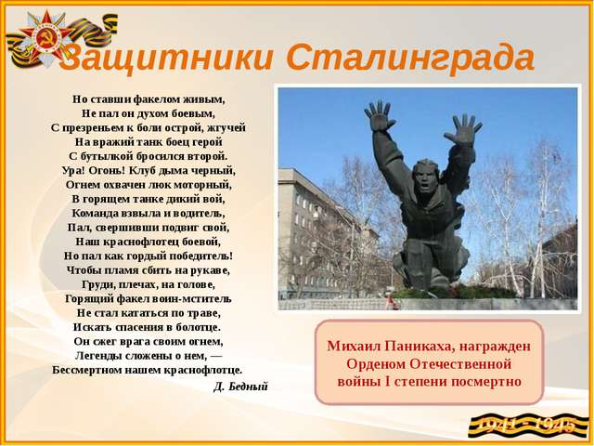
- Рассказ о знаменитом Доме Павлова.
Площадь Ленина, Дом Павлова. Здесь воевала 13-я дивизия под командованием генерала Родимцева.
Гарнизон Павлова 58 дней оборонял дом.
Теперь на торце этого здания изображён рельеф воина – защитника, запечатлен один из эпизодов битвы, перечислены имена защитников дома.
На площади находится братская могила, в которой похоронены воины 13-й дивизии, погибшие в боях за Сталинград.

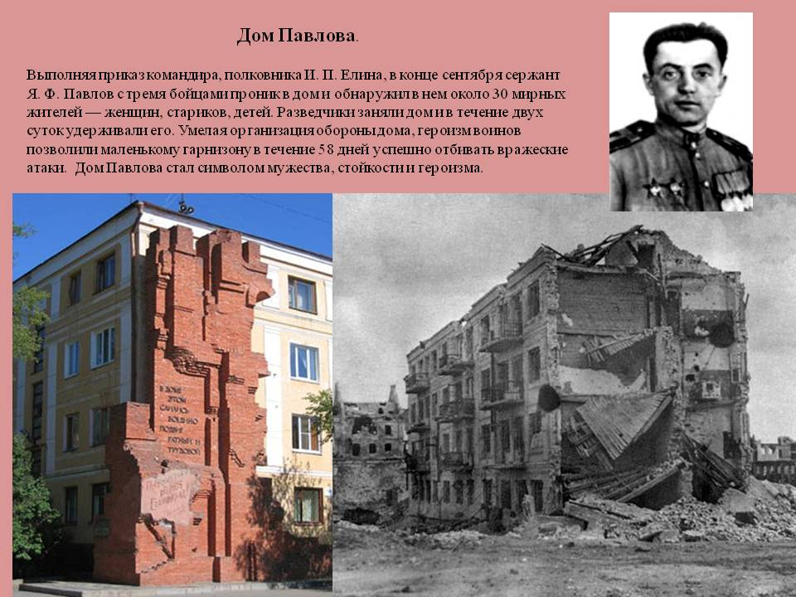
- Мамаев курган.
7.1. Мамаев курган – один из самых величественных монументов, воздвигнутых в честь героев войны и в память об их подвиге.
На стенах 7 тысяч имен бойцов, погибших за Сталинград.
Почтить память погибших, возложить цветы на могилы и к памятникам приезжают люди со всех уголков нашей Родины.
7.2. 2 февраля – необычный день календаря. Каждый год в течение 65 лет сюда, к Мамаеву кургану приходят люди, чтобы почтить память тех, кого уже нет с нами.
7.3. В свой срок – не поздно и не рано
Придет зима, замрет земля.
И ты к Мамаеву кургану
Придешь второго февраля.

И там, у той заиндевелой,
У той священной 102 высоты
Ты на крыло метели белой
Положишь красные цветы.

7.4. И словно в первый раз заметишь,
Каким он был, их ратный путь.
Февраль, февраль, солдатский месяц,
Пурга в лицо, снега на грудь.

Сто зим пройдет, и сто метелиц.
А мы пред ними все в долгу.
Февраль, февраль, солдатский месяц,
Горят гвоздики на снегу.
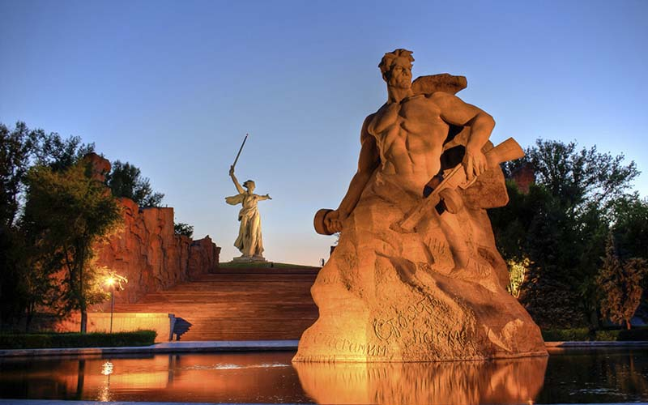
- Всех героев не назвать, но их помнят.
В честь их называют улицы.
Есть в Волгограде улица 33-х героев. Она названа так в честь 33 советских воинов, принявших бой с 70 фашистскими танками. Воины использовали следующий прием: когда вражеский танк проходил над их окопом, они бросали бутылки с горючей смесью в машинное отделение – самое уязвимое место танка. Немцы выскакивали из машин, автоматчики уничтожали их. Враг был вынужден отступить, оставив на поле боя 27 танков и 150 трупов. Из 33 наших воинов никто не погиб.

8.1. В честь их зажигают вечный огонь.
Их теперь не обнять, не пожать им ладонь.
Но восстал из земли
Негасимый огонь –
Скорбный огонь, гордый огонь, светлый огонь.

Это павшие сердца
Отдают до конца
Своё яркое пламя живущим.

8.2. Звучит песня «На братских могилах» В.Высоцкого.
Ведущая.
Есть вечный огонь и в Волгограде:
это вечный огонь на площади Павших борцов
и в Пантеоне славы на Мамаевом кургане.

На Мамаевом кургане. Василий Щебуняев.
Друзья мои, счет времени проверьте,
Минувшим дням уже немалый срок.
Я вновь ступаю на курган бессмертья,
И к горлу поднимается комок.

Здесь сердце как-то неритмично бьется,
К глазам спешит незваная слеза.
А Волга так же величаво льется,
И на траве хрустальная роса.

Ступенька за ступенькой: выше, выше,
Остановись, товарищ, помолчи,
Здесь каждый камень сердцем павших дышит,
И гром разрывов в памяти стучит.

Мир над землей, но здесь душа трепещет,
Смотрю и вижу в блеске черных плит,
Как Волга окровавленная плещет
И пламенем волна ее горит.

Встают руины обгоревших зданий.
Разрывы бомб и пушек дикий гром,
И падают, сраженные свинцом,
Солдаты на Мамаевом кургане.

9. Писатели о войне. Оформление выставки книг о Великой Отечественной войне.
9.1. Конечно, наши писатели не могли остаться в стороне от событий на Волге. Много книг написано о Сталинградской битве. Это повесть Виктора Некрасова «В окопах Сталинграда», где в самом изображении наших воинов автор сумел раскрыть тайну победы.

9.2. Повесть Виктора Зайцева «За Волгой для нас земли не было» тоже о Сталинградской битве. Каким увидели Зайцев и его товарищи Сталинград, обратимся к тексту.
«Ночью совершали пеший марш без дороги, во видному для всех ориентиру – зареву пожаров на краю степи. Казалось, там же и край света. Но то был Сталинград. Над городом в два, три, четыре этажа немецкие пикировщики, истребители с разных высот вываливают свой бомбовый груз на город. Неужели там есть ещё люди, и как они держатся, просто хотя бы живут, дышат? А Сталинград выдерживает очередную атаку».

9.3. Это роман Юрия Бондарева «Горячий снег», где действие происходит в 1942 году. Идут жестокие бои под Сталинградом. В этот переломный момент на фоне исторического события показаны судьбы отдельных людей: солдата Сергуненкова, медсестры Зои, генерала Бессонова, командира Дроздовского, лейтенанта Кузнецова.

9.4. Защитник Сталинграда. Алексей Сурков.
В зное заводы, дома, вокзал.
Пыль на крутом берегу.
Голос Отчизны ему сказал:
- Город не сдай врагу.
Верный присяге русский солдат,
Он защищал Сталинград.

Гулко катился в кровавой мгле
Сотой атаки вал.
Злой и упрямый, по грудь в земле,
Насмерть солдат стоял.
Знал он, что нет дороги назад –
Он защищал Сталинград.

Сто пикировщиков выли над ним
В небе, как огненный змей,
Он не покинул окопа, храним
Верностью русской своей.
Меж обгорелых черных громад
Он защищал Сталинград.

Смерть подступала к нему в упор.
Сталью хлестала тьма,
Артиллерист, пехотинец, сапер –
Он не сошел с ума.
Что ему пламя геенны, ад?..
Он защищал Сталинград.

Время придет – рассеется дым,
Смолкнет военный гром.
Шапку снимая при встрече с ним,
Скажет народ о нем:
- Это железный русский солдат,
Он защищал Сталинград.

- Ведущая.
Прошло 76 лет со дня той страшной Сталинградской битвы.
Все меньше остается в живых тех, кто ковал Великую Победу.

11. Слово ветерану Великой Отечественной войны.

- Мелодия этой песни никого не оставит равнодушным: ни нас, молодых, ни ветеранов.
Звучит песня «День Победы».

Подведение итогов мероприятия.
В этом году наша страна отмечает 76- летие со дня разгрома немецко-фашистских войск под Сталинградом в годы Великой Отечественной войны. Сталинградская битва, которая продолжалась 200 дней и 200 ночей, завершилась победой советских войск. Такого поражения враг еще не испытывал с начала Второй мировой войны. Четвертую часть всех своих сил, действовавших на советско- германском фронте, потерял фашистский блок под Сталинградом:
- Свыше 800тыс. человек
- До 2 тыс. танков и штурмовых орудий
- Более 10тыс. орудий и минометов
- Около 3тыс. боевых и транспортных самолетов
- Свыше 70тыс. автомашин
- Полностью лишился 32 дивизий и 3 бригад.

Были сорваны планы вермахта разгромить СССР и продолжить войну за мировое господство.
Возрос международный авторитет СССР и Красной Армии.
Упал престиж Германии на мировой арене .После поражения под Сталинградом из 40 государств, с которыми Германия поддерживала дипломатические отношения, остались 22.

